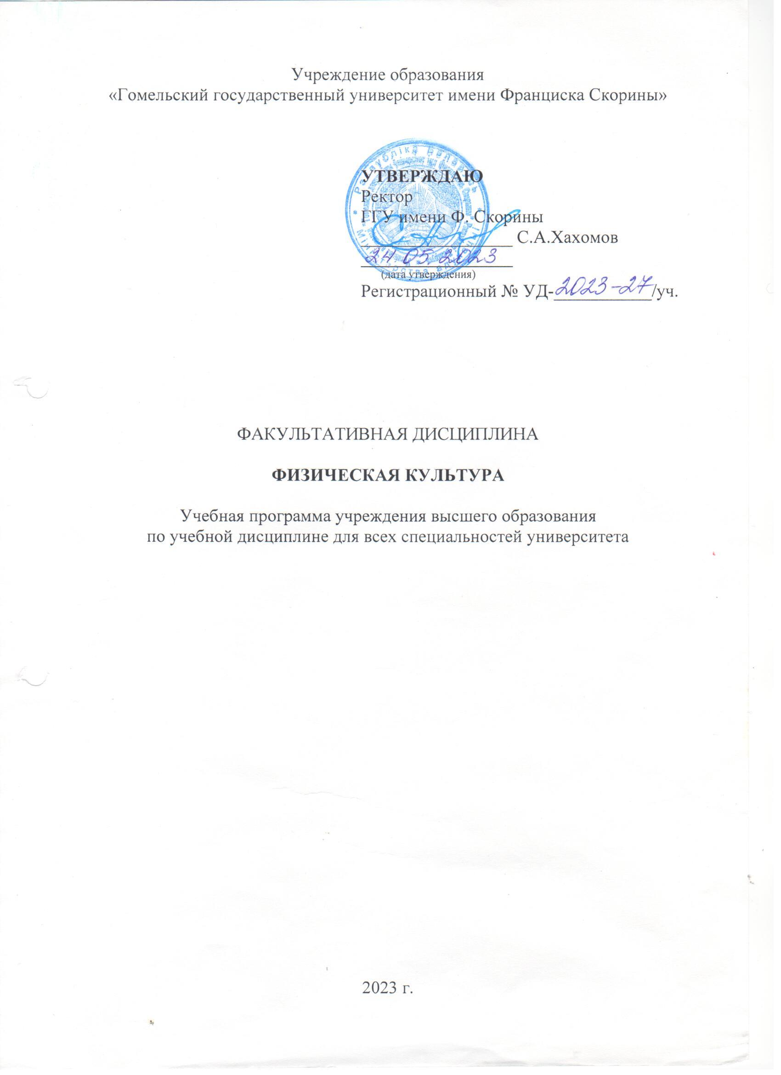

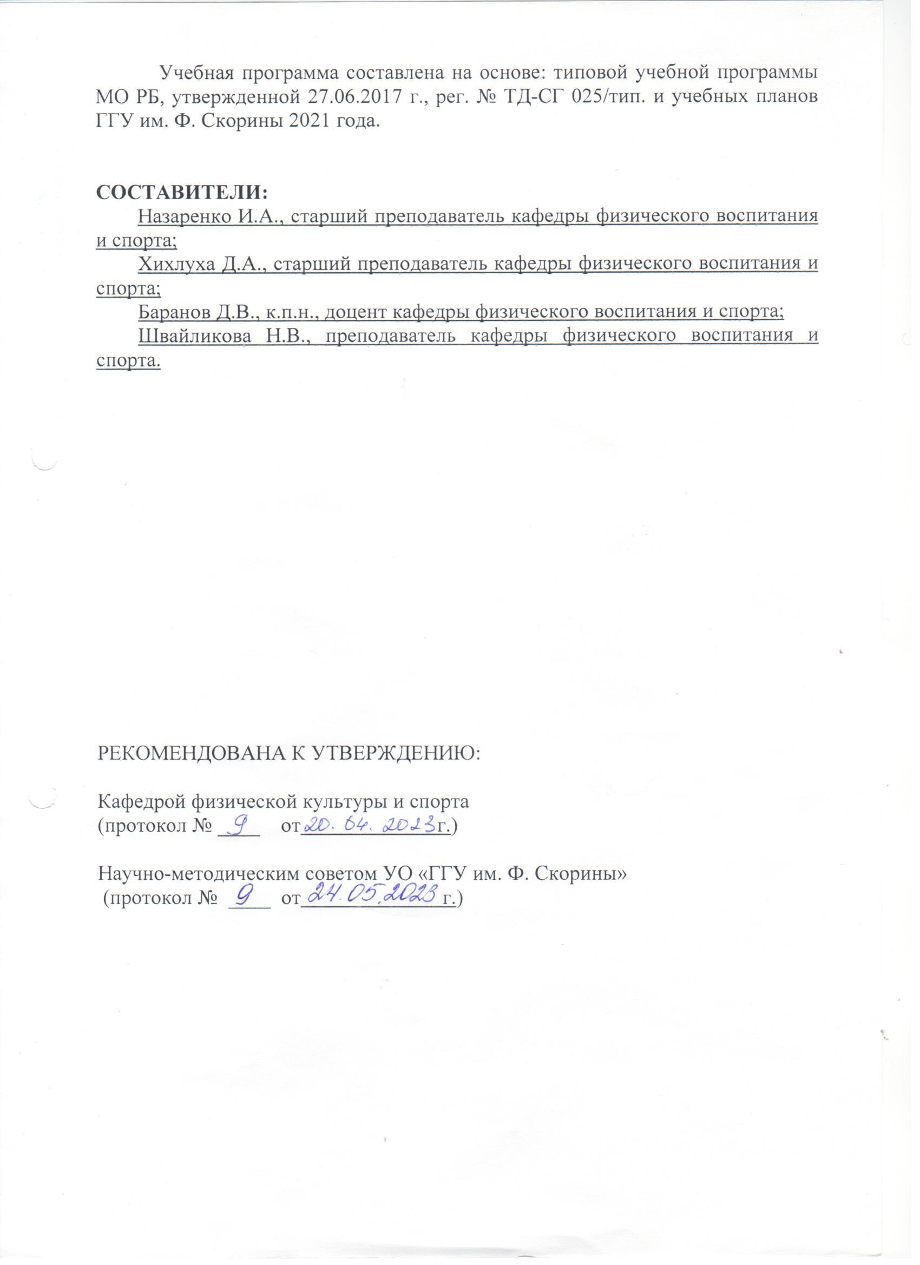

Перечень специальностей:

1-02 03 03 Белорусский язык и литература. Иностранный язык (английский)
1-21 05 01 Белорусская филология (литературно-редакционная деятельность)
1-02 03 04 Русский язык и литература. Иностранный язык (английский, китайский)
1-21 05 02 Русская филология (литературно-редакционная деятельность, компьютерное обеспечение)
1-21 03 01 История (отечественная и всеобщая)
1-23 01 02 Лингвистическое обеспечение межкультурных коммуникаций (международный туризм)
1-23 01 12 Музейное дело и охрана историко-культурного наследия (история и музеология)
1-02 03 06 Иностранные языки (английский, немецкий), (английский, французский)
1-02 03 08 Иностранный язык (немецкий, английский)
1-25 01 07 Экономика и управление на предприятии
1-25 01 04 Финансы и кредит
1-26 02 01 Бизнес-администрирование
1-25 01 12 Экономическая информатика
1-31 01 01 Биология (научно-педагогическая деятельность)
1-75 01 01 Лесное хозяйство
1-31 02 01 География (научно-педагогическая деятельность)
1-51 01 01 Геология и разведка месторождений полезных ископаемых
1-33 01 02 Геоэкология
1-31 04 01 Физика (научно-педагогическая деятельность, производственная деятельность)
1-31 04 03 Физическая электроника
1-31 04 08 Компьютерная физика
1-31 03 01 Математика (научно-педагогическая деятельность)
1-31 03 03 Прикладная математика
1-31 03 06 Экономическая кибернетика (математические методы и компьютерное моделирование в экономике)
1-31 03 07 Прикладная информатика (программное обеспечение компьютерных систем)
1-98 01 01 Компьютерная безопасность (радиофизические методы и программно-технические средства)
1-39 03 02 Программируемые мобильные системы
1-40 01 01 Программное обеспечение информационных технологий
1-40 04 01 Информатика и технологии программирования
1-53 01 02 Автоматизированные системы обработки информации
1-39 03 01 Электронные системы безопасности
1-23 01 04 Психология
1-03 04 01 Социальная педагогика
1-86 01 01 Социальная работа (социально-психологическая деятельность)
1-24 01 02 Правоведение

ПОЯСНИТЕЛЬНАЯ ЗАПИСКА

В высшем учебном заведении «Физическая культура» относится к дополнительным видам обучения в учебных планах всех специальностей и является значимой частью в формировании общей и профессиональной культуры современного высокообразованного специалиста, системы гуманистического воспитания студентов.
Учебная программа по дисциплине «Физическая культура» разработана на основании нормативно-правовых документов, регламентирующих работу учреждений высшего образования, и предназначена в качестве руководства для деятельности кафедр физического воспитания и спорта. Программа определяет совместное сотрудничество преподавателя и студента в учебно-воспитательном процессе на всем протяжении обучения в соответствии с требованиями к уровню освоения дисциплины и формированию физической культуры личности будущего специалиста. Отличительными особенностями данной программы по сравнению с предыдущими являются:
- продолжение деятельности учреждений высшего образования в области политики качества общего физкультурного образования,
- обновление содержания дисциплины,
- повышение эффективности преподавания физической культуры в контексте реализации программы здоровьесбережения обучающихся,
- использование индивидуального подхода в обучении и формировании профессионально-значимых компетенций выпускника.
Целью учебной дисциплины «Физическая культура» в учреждении высшего образования является формирование социально-личностных компетенций студентов, обеспечивающих целевое использование соответствующих средств физической культуры и спорта для сохранения, укрепления здоровья и подготовки к профессиональной деятельности.
Для реализации обозначенной выше цели предполагается решение следующих задач:
- понимание и принятие студентом социальной роли и ценностей физической культуры в профессионально-личностном формировании будущего специалиста;
- овладение знаниями научно-биологических, методических и практических основ физической культуры и здорового образа жизни;
- формирование мотивационно-ценностного отношения к физической культуре, потребности в регулярных занятиях физическими упражнениями и видами спорта;
- использование средств физической культуры и спорта для профилактики заболеваний, психического благополучия, развития и совершенствования качеств и свойств личности;
- овладение опытом активной физкультурно-спортивной деятельности по освоению ценностей физической культуры.
В результате изучения дисциплины «Физическая культура» обучающийся должен:

знать:
- роль физической культуры в развитии человека и подготовке специалиста;
- основы государственной политики Республики Беларусь в области физической культуры и спорта;
- теоретико-методические основы физической культуры и здорового образа жизни;
- основные достижения Республики Беларусь в области физической культуры и спорта.
- гигиенические и организационные основы занятий физической культурой и спортом.
уметь:
- использовать в жизни практические умения и навыки, обеспечивающие сохранение и укрепление здоровья, развитие и совершенствование психофизических способностей и качеств;
- использовать опыт физкультурно-спортивной деятельности для достижения жизненных и профессиональных целей;
- применять правила безопасного проведения занятий физическими упражнениями и видами спорта.
Учебная программа учреждения высшего образования «Физическая культура» для всех специальностей университета изучается студентами в виде факультативной дисциплины в объеме 70, 68, 66, 64, 62, 58 часов учебных занятий. Контроль знаний осуществляется в форме зачета в каждом семестре.

ВОСПИТАТЕЛЬНЫЕ АСПЕКТЫ ИЗУЧЕНИЯ ДИСЦИПЛИНЫ

В соответствии с Кодексом Республики Беларусь об образовании целью воспитания является формирование разносторонне развитой, нравственно зрелой, творческой личности обучающегося.
Задачи воспитания определены:
формирование гражданственности, патриотизма и национального самосознания на основе государственной идеологии;
подготовка к самостоятельной жизни, профессиональному самоопределению, выбору профессии и труду;
формирование нравственной, эстетической культуры и культуры в области охраны окружающей среды и природопользования;
формирование физической культуры, овладение ценностями и навыками здорового образа жизни;
формирование культуры семейных отношений;
создание условий для социализации, саморазвития и самореализации личности обучающегося.
Процесс воспитания должен отвечать следующим основным требованиям:
соответствие содержания, форм и методов воспитания цели и задачам воспитания;
системность и единство педагогических требований;
преемственность, непрерывность и последовательность реализации содержания воспитания с учетом возрастных и индивидуальных особенностей обучающихся;
создание условий для развития творческих способностей обучающихся, включение их в различные виды социально значимой деятельности.
Воспитание включает основные составляющие (статья 17 Кодекса):
идеологическое воспитание, направленное на формирование у обучающихся знаний основ государственной идеологии, привитие подрастающему поколению общечеловеческих, гуманистических ценностей, идей, убеждений, отражающих сущность белорусской государственности;
гражданское и патриотическое воспитание, направленное на формирование у обучающихся активной гражданской позиции, патриотизма, правовой, политической и информационной культуры;
духовно-нравственное воспитание, направленное на приобщение обучающихся к общечеловеческим и гуманистическим ценностям, формирование нравственной культуры;
эстетическое воспитание, направленное на формирование у обучающихся эстетического вкуса, развитие чувства прекрасного;
воспитание психологической культуры, направленное на развитие, саморазвитие и самореализацию личности обучающихся;
воспитание физической культуры, физическое совершенствование;
формирование у обучающихся навыков здорового образа жизни, осознания значимости здоровья как ценности и важности его сохранения;
семейное и гендерное воспитание, направленное на формирование у обучающихся ответственного отношения к семье, браку, воспитанию детей, осознанных представлений о роли и жизненном предназначении мужчин и женщин в соответствии с традиционными ценностями белорусского общества;
трудовое и профессиональное воспитание, направленное на понимание обучающимися труда как личностной и социальной ценности, формирование готовности к осознанному профессиональному выбору;
воспитание, направленное на формирование у обучающихся бережного отношения к окружающей среде и природопользованию;
воспитание культуры безопасности жизнедеятельности, направленное на формирование у обучающихся безопасного поведения в социальной и профессиональной деятельности;
воспитание культуры быта и досуга, направленное на формирование у обучающихся ценностного отношения к материальному окружению, умения целесообразно и эффективно использовать свободное время;
поликультурное воспитание, направленное на формирование у обучающихся толерантного отношения к представителям других культур, национальностей, вероисповеданий;
экономическое воспитание, направленное на формирование у обучающихся экономической культуры личности.

СОДЕРЖАНИЕ УЧЕБНОГО МАТЕРИАЛА

ПРАКТИЧЕСКИЕ ЗАНЯТИЯ (П.З.)

Организационное занятие.
Обучение современным методикам ЗОЖ.
Техника выполнения основным двигательным действиям, направленным на формирование здорового образа жизни посредством общеразвивающих и специальных физических упражнений: гимнастика (аэробика, калланетика, пилатес), атлетическая гимнастика, спортивные игры, легкая атлетика.
Развитие физических качеств средствами игровых видов спорта: баскетбол, волейбол, футбол, настольный теннис, бадминтон и др.
Техника выполнения базовых двигательных действий, применяемых в современных оздоровительных системах: разновидности фитнеса, дыхательная гимнастика, йога, атлетическая гимнастика.
Обучение техники выполнения основным двигательным действием, направленным на формирование здорового образа жизни, посредством общеразвивающих физических упражнений:
- Комплексы ОРУ без предметов;
- Комплексы ОРУ у опоры;
- Комплексы ОРУ со скакалкой (с гимнастической палкой);
- Комплексы ОРУ в парах;
- Йога;
- Упражнения стретчинга;
- Упражнения в равновесии.
Ознакомление и обучение выполнению комплексов упражнений по заболеваниям узконаправленного характера:
- Комплексы упражнений, направленных на формирование, закрепление осанки;
- Комплексы упражнений, направленных на профилактику и коррекцию плоскостопия;
- Комплексы дыхательных упражнений при хронических заболеваниях легких;
- Комплексы упражнений при заболеваниях ССС;
- Комплексы упражнений для глаз;
- Комплексы упражнений при заболеваниях органов желудочно-кишечного тракта, желчного пузыря, печени;
- Комплексы упражнений при ожирении.

УЧЕБНО-МЕТОДИЧЕСКАЯ КАРТА для основного (подготовительного) отделений

Номер раздела, темы, занятия | Наименование раздела, темы, занятия; перечень изучаемых вопросов | Количество аудиторных часов |  |  |  |  | Количество часов УСР | Форма контроля знаний
 |  | Лекции | Практические занятия | Семинарские занятия | Лабораторные занятия | Иное
1 | 2 | 3 | 4 | 5 | 6 | 7 | 8
П.З. | Обучение современным методикам ЗОЖ.  Техника выполнения основным двигательным действиям, направленным на формирование здорового образа жизни посредством общеразвивающих и специальных физических упражнений: гимнастика (аэробика, калланетика, пилатес), атлетическая гимнастика, спортивные игры, легкая атлетика.  Развитие физических качеств средствами игровых видов спорта: баскетбол, волейбол, футбол, настольный теннис, бадминтон и др.  Техника выполнения базовых двигательных действий, применяемых в современных оздоровительных системах: разновидности фитнеса, дыхательная гимнастика, йога, атлетическая гимнастика. |  | 70
 | Зачет

УЧЕБНО-МЕТОДИЧЕСКАЯ КАРТА для основного (подготовительного) отделений

Номер раздела, темы, занятия | Наименование раздела, темы, занятия; перечень изучаемых вопросов | Количество аудиторных часов |  |  |  |  | Количество часов УСР | Форма контроля знаний
 |  | Лекции | Практические занятия | Семинарские занятия | Лабораторные занятия | Иное
1 | 2 | 3 | 4 | 5 | 6 | 7 | 8
П.З. | Обучение современным методикам ЗОЖ.  Техника выполнения основным двигательным действиям, направленным на формирование здорового образа жизни посредством общеразвивающих и специальных физических упражнений: гимнастика (аэробика, калланетика, пилатес), атлетическая гимнастика, спортивные игры, легкая атлетика.  Развитие физических качеств средствами игровых видов спорта: баскетбол, волейбол, футбол, настольный теннис, бадминтон и др.  Техника выполнения базовых двигательных действий, применяемых в современных оздоровительных системах: разновидности фитнеса, дыхательная гимнастика, йога, атлетическая гимнастика. |  | 68
 | Зачет

УЧЕБНО-МЕТОДИЧЕСКАЯ КАРТА для основного (подготовительного) отделений

Номер раздела, темы, занятия | Наименование раздела, темы, занятия; перечень изучаемых вопросов | Количество аудиторных часов |  |  |  |  | Количество часов УСР | Форма контроля знаний
 |  | Лекции | Практические занятия | Семинарские занятия | Лабораторные занятия | Иное
1 | 2 | 3 | 4 | 5 | 6 | 7 | 8
П.З. | Обучение современным методикам ЗОЖ.  Техника выполнения основным двигательным действиям, направленным на формирование здорового образа жизни посредством общеразвивающих и специальных физических упражнений: гимнастика (аэробика, калланетика, пилатес), атлетическая гимнастика, спортивные игры, легкая атлетика.  Развитие физических качеств средствами игровых видов спорта: баскетбол, волейбол, футбол, настольный теннис, бадминтон и др.  Техника выполнения базовых двигательных действий, применяемых в современных оздоровительных системах: разновидности фитнеса, дыхательная гимнастика, йога, атлетическая гимнастика. |  | 66
 | Зачет

УЧЕБНО-МЕТОДИЧЕСКАЯ КАРТА для основного (подготовительного) отделений

Номер раздела, темы, занятия | Наименование раздела, темы, занятия; перечень изучаемых вопросов | Количество аудиторных часов |  |  |  |  | Количество часов УСР | Форма контроля знаний
 |  | Лекции | Практические занятия | Семинарские занятия | Лабораторные занятия | Иное
1 | 2 | 3 | 4 | 5 | 6 | 7 | 8
П.З. | Обучение современным методикам ЗОЖ.  Техника выполнения основным двигательным действиям, направленным на формирование здорового образа жизни посредством общеразвивающих и специальных физических упражнений: гимнастика (аэробика, калланетика, пилатес), атлетическая гимнастика, спортивные игры, легкая атлетика.  Развитие физических качеств средствами игровых видов спорта: баскетбол, волейбол, футбол, настольный теннис, бадминтон и др.  Техника выполнения базовых двигательных действий, применяемых в современных оздоровительных системах: разновидности фитнеса, дыхательная гимнастика, йога, атлетическая гимнастика. |  | 64
 | Зачет

УЧЕБНО-МЕТОДИЧЕСКАЯ КАРТА для основного (подготовительного) отделений

Номер раздела, темы, занятия | Наименование раздела, темы, занятия; перечень изучаемых вопросов | Количество аудиторных часов |  |  |  |  | Количество часов УСР | Форма контроля знаний
 |  | Лекции | Практические занятия | Семинарские занятия | Лабораторные занятия | Иное
1 | 2 | 3 | 4 | 5 | 6 | 7 | 8
П.З. | Обучение современным методикам ЗОЖ.  Техника выполнения основным двигательным действиям, направленным на формирование здорового образа жизни посредством общеразвивающих и специальных физических упражнений: гимнастика (аэробика, калланетика, пилатес), атлетическая гимнастика, спортивные игры, легкая атлетика.  Развитие физических качеств средствами игровых видов спорта: баскетбол, волейбол, футбол, настольный теннис, бадминтон и др.  Техника выполнения базовых двигательных действий, применяемых в современных оздоровительных системах: разновидности фитнеса, дыхательная гимнастика, йога, атлетическая гимнастика. |  | 62
 | Зачет

УЧЕБНО-МЕТОДИЧЕСКАЯ КАРТА для основного (подготовительного) отделений
Номер раздела, темы, занятия | Наименование раздела, темы, занятия; перечень изучаемых вопросов | Количество аудиторных часов |  |  |  |  | Количество часов УСР | Форма контроля знаний
 |  | Лекции | Практические занятия | Семинарские занятия | Лабораторные занятия | Иное
1 | 2 | 3 | 4 | 5 | 6 | 7 | 8
П.З. | Обучение современным методикам ЗОЖ.  Техника выполнения основным двигательным действиям, направленным на формирование здорового образа жизни посредством общеразвивающих и специальных физических упражнений: гимнастика (аэробика, калланетика, пилатес), атлетическая гимнастика, спортивные игры, легкая атлетика.  Развитие физических качеств средствами игровых видов спорта: баскетбол, волейбол, футбол, настольный теннис, бадминтон и др.  Техника выполнения базовых двигательных действий, применяемых в современных оздоровительных системах: разновидности фитнеса, дыхательная гимнастика, йога, атлетическая гимнастика. |  | 58
 | Зачет

УЧЕБНО-МЕТОДИЧЕСКАЯ КАРТА для специального медицинского отделения

Номер раздела, темы, занятия | Наименование раздела, темы, занятия; перечень изучаемых вопросов | Количество аудиторных часов |  |  |  |  | Количество часов УСР | Форма контроля знаний
 |  | Лекции | Практические занятия | Семинарские занятия | Лабораторные занятия | Иное
1 | 2 | 3 | 4 | 5 | 6 | 7 | 8
П.З. | Обучение техники выполнения основным двигательным действием, направленным на формирование здорового образа жизни, посредством общеразвивающих физических упражнений:  - Комплексы ОРУ без предметов  - Комплексы ОРУ у опоры  - Комплексы ОРУ со скакалкой (с гимнастической палкой)  - Комплексы ОРУ в парах  - Йога  - Упражнения стретчинга  - Упражнения в равновесии.  Ознакомление и обучение выполнению комплексов упражнений по заболеваниям узконаправленного характера:  - Комплексы упражнений, направленных на формирование, закрепление осанки.  - Комплексы упражнений, направленных на профилактику и коррекцию плоскостопия  - Комплексы дыхательных упражнений при хронических заболеваниях легких  - Комплексы упражнений при заболеваниях ССС  - Комплексы упражнений для глаз  - Комплексы упражнений при заболеваниях органов желудочно-кишечного тракта, желчного пузыря, печени  - Комплексы упражнений при ожирении |  | 70
 | Зачет

УЧЕБНО-МЕТОДИЧЕСКАЯ КАРТА для специального медицинского отделения

Номер раздела, темы, занятия | Наименование раздела, темы, занятия; перечень изучаемых вопросов | Количество аудиторных часов |  |  |  |  | Количество часов УСР | Форма контроля знаний
 |  | Лекции | Практические занятия | Семинарские занятия | Лабораторные занятия | Иное
1 | 2 | 3 | 4 | 5 | 6 | 7 | 8
П.З. | Обучение техники выполнения основным двигательным действием, направленным на формирование здорового образа жизни, посредством общеразвивающих физических упражнений:  - Комплексы ОРУ без предметов  - Комплексы ОРУ у опоры  - Комплексы ОРУ со скакалкой (с гимнастической палкой)  - Комплексы ОРУ в парах  - Йога  - Упражнения стретчинга  - Упражнения в равновесии.  Ознакомление и обучение выполнению комплексов упражнений по заболеваниям узконаправленного характера:  - Комплексы упражнений, направленных на формирование, закрепление осанки.  - Комплексы упражнений, направленных на профилактику и коррекцию плоскостопия  - Комплексы дыхательных упражнений при хронических заболеваниях легких  - Комплексы упражнений при заболеваниях ССС  - Комплексы упражнений для глаз  - Комплексы упражнений при заболеваниях органов желудочно-кишечного тракта, желчного пузыря, печени  - Комплексы упражнений при ожирении |  | 68
 | Зачет

УЧЕБНО-МЕТОДИЧЕСКАЯ КАРТА для специального медицинского отделения

Номер раздела, темы, занятия | Наименование раздела, темы, занятия; перечень изучаемых вопросов | Количество аудиторных часов |  |  |  |  | Количество часов УСР | Форма контроля знаний
 |  | Лекции | Практические занятия | Семинарские занятия | Лабораторные занятия | Иное
1 | 2 | 3 | 4 | 5 | 6 | 7 | 8
П.З. | Обучение техники выполнения основным двигательным действием, направленным на формирование здорового образа жизни, посредством общеразвивающих физических упражнений:  - Комплексы ОРУ без предметов  - Комплексы ОРУ у опоры  - Комплексы ОРУ со скакалкой (с гимнастической палкой)  - Комплексы ОРУ в парах  - Йога  - Упражнения стретчинга  - Упражнения в равновесии.  Ознакомление и обучение выполнению комплексов упражнений по заболеваниям узконаправленного характера:  - Комплексы упражнений, направленных на формирование, закрепление осанки.  - Комплексы упражнений, направленных на профилактику и коррекцию плоскостопия  - Комплексы дыхательных упражнений при хронических заболеваниях легких  - Комплексы упражнений при заболеваниях ССС  - Комплексы упражнений для глаз  - Комплексы упражнений при заболеваниях органов желудочно-кишечного тракта, желчного пузыря, печени  - Комплексы упражнений при ожирении |  | 66
 | Зачет

УЧЕБНО-МЕТОДИЧЕСКАЯ КАРТА для специального медицинского отделения

Номер раздела, темы, занятия | Наименование раздела, темы, занятия; перечень изучаемых вопросов | Количество аудиторных часов |  |  |  |  | Количество часов УСР | Форма контроля знаний
 |  | Лекции | Практические занятия | Семинарские занятия | Лабораторные занятия | Иное
1 | 2 | 3 | 4 | 5 | 6 | 7 | 8
П.З. | Обучение техники выполнения основным двигательным действием, направленным на формирование здорового образа жизни, посредством общеразвивающих физических упражнений:  - Комплексы ОРУ без предметов  - Комплексы ОРУ у опоры  - Комплексы ОРУ со скакалкой (с гимнастической палкой)  - Комплексы ОРУ в парах  - Йога  - Упражнения стретчинга  - Упражнения в равновесии.  Ознакомление и обучение выполнению комплексов упражнений по заболеваниям узконаправленного характера:  - Комплексы упражнений, направленных на формирование, закрепление осанки.  - Комплексы упражнений, направленных на профилактику и коррекцию плоскостопия  - Комплексы дыхательных упражнений при хронических заболеваниях легких  - Комплексы упражнений при заболеваниях ССС  - Комплексы упражнений для глаз  - Комплексы упражнений при заболеваниях органов желудочно-кишечного тракта, желчного пузыря, печени  - Комплексы упражнений при ожирении |  | 64
 | Зачет

УЧЕБНО-МЕТОДИЧЕСКАЯ КАРТА для специального медицинского отделения

Номер раздела, темы, занятия | Наименование раздела, темы, занятия; перечень изучаемых вопросов | Количество аудиторных часов |  |  |  |  | Количество часов УСР | Форма контроля знаний
 |  | Лекции | Практические занятия | Семинарские занятия | Лабораторные занятия | Иное
1 | 2 | 3 | 4 | 5 | 6 | 7 | 8
П.З. | Обучение техники выполнения основным двигательным действием, направленным на формирование здорового образа жизни, посредством общеразвивающих физических упражнений:  - Комплексы ОРУ без предметов  - Комплексы ОРУ у опоры  - Комплексы ОРУ со скакалкой (с гимнастической палкой)  - Комплексы ОРУ в парах  - Йога  - Упражнения стретчинга  - Упражнения в равновесии.  Ознакомление и обучение выполнению комплексов упражнений по заболеваниям узконаправленного характера:  - Комплексы упражнений, направленных на формирование, закрепление осанки.  - Комплексы упражнений, направленных на профилактику и коррекцию плоскостопия  - Комплексы дыхательных упражнений при хронических заболеваниях легких  - Комплексы упражнений при заболеваниях ССС  - Комплексы упражнений для глаз  - Комплексы упражнений при заболеваниях органов желудочно-кишечного тракта, желчного пузыря, печени  - Комплексы упражнений при ожирении |  | 62
 | Зачет

УЧЕБНО-МЕТОДИЧЕСКАЯ КАРТА для специального медицинского отделения

Номер раздела, темы, занятия | Наименование раздела, темы, занятия; перечень изучаемых вопросов | Количество аудиторных часов |  |  |  |  | Количество часов УСР | Форма контроля знаний
 |  | Лекции | Практические занятия | Семинарские занятия | Лабораторные занятия | Иное
1 | 2 | 3 | 4 | 5 | 6 | 7 | 8
П.З. | Обучение техники выполнения основным двигательным действием, направленным на формирование здорового образа жизни, посредством общеразвивающих физических упражнений:  - Комплексы ОРУ без предметов  - Комплексы ОРУ у опоры  - Комплексы ОРУ со скакалкой (с гимнастической палкой)  - Комплексы ОРУ в парах  - Йога  - Упражнения стретчинга  - Упражнения в равновесии.  Ознакомление и обучение выполнению комплексов упражнений по заболеваниям узконаправленного характера:  - Комплексы упражнений, направленных на формирование, закрепление осанки.  - Комплексы упражнений, направленных на профилактику и коррекцию плоскостопия  - Комплексы дыхательных упражнений при хронических заболеваниях легких  - Комплексы упражнений при заболеваниях ССС  - Комплексы упражнений для глаз  - Комплексы упражнений при заболеваниях органов желудочно-кишечного тракта, желчного пузыря, печени  - Комплексы упражнений при ожирении |  | 58
 | Зачет

РЕКОМЕНДУЕМАЯ ЛИТЕРАТУРА

Основная литература

- Бардамов, Г.Б. Физическая культура и спорт : учебник / Г.Б. Бардамов, К.В. Балдаев. – Улан-Удэ : Бурятская ГСХА, 2020. – 405 с. – Режим доступа : для авториз. пользователей : https://e.lanbook.com/book/226094
- Кравчук, В.И. Физическая культура : учебное пособие / В. И. Кравчук. – Челябинск : ЧГИК, 2019. – 223 с. – Режим доступа : для авториз. пользователей : https://e.lanbook.com/book/155989.
- Матвеев, Л.П. Теория и методика физической культуры (введение в теорию физической культуры; общая теория и методика физического воспитания) : учебник / Л.П. Матвеев. – 4-е изд. – Москва : Спорт, 2021. – 520 с. – Режим доступа : по подписке : https://biblioclub.ru/index.php?page=book&id=695538
- Физическая культура и спорт : учебник / В.А. Никишкин [и др.]. – Москва : МИСИ – МГСУ, 2021. – 380 с. – Режим доступа : для авториз. пользователей : https://e.lanbook.com/book/179192.
- Физическая культура и спорт : учебное пособие / А.В. Иваненко [и др.]. – Санкт-Петербург : СПбГУТ им. М.А. Бонч-Бруевича, 2021. – 229 с. – Режим доступа : для авториз. пользователей : https://e.lanbook.com/book/279659.
- Физическая культура и физическая подготовка : учебник / под ред. В.Я. Кикоть. – 2-е изд., перераб. и доп. – Москва : Юнити-Дана, 2020. – 456 с. – Режим доступа : по подписке : https://biblioclub.ru/index.php?page=book&id=692047

Дополнительная литература

- Баранов, Д.В. Оздоровление студентов и школьников средствами физической культуры и спорта : практическое руководство / Д.В. Баранов, В.В. Химаков. – Гомель : Гомельский государственный университет им. Ф. Скорины, 2022. – 45 с. – http://elib.gsu.by/handle/123456789/32478
- Захарченко, О.А. Оздоровительная ходьба : практическое пособие для студентов / О.А. Захарченко, Д.Д. Захарченко, Д.А. Хихлуха. – Гомель : ГГУ им. Ф. Скорины, 2019. – 39 с. – Режим доступа : http://elib.gsu.by/handle/123456789/7656
- Мартинович, С.В. Круговая тренировка: развитие силовых способностей : практическое пособие для студентов непрофильных специальностей университета / С.В. Мартинович, М.Ю. Палашенко, И.А. Назаренко. – Гомель : Гомельский государственный университет им. Ф. Скорины, 2019. – 40 с. – Режим доступа : http://elib.gsu.by/handle/123456789/7660.
- Основы лёгкой атлетики : практическое пособие для студентов непрофильных специальностей университета / сост.: Н.А. Гончар, Н.В. Селиверстова, Н.В. Швайликова. – Гомель : ГГУ им. Ф. Скорины, 2019. – 44 с. – Режим доступа : http://elib.gsu.by/handle/123456789/6348.
- Палашенко, М.Ю. Круговая тренировка: развитие двигательно-координационных способностей : практическое пособие для студентов непрофильных специальностей университета / М.Ю. Палашенко, Е.П. Лисаевич, И.А. Назаренко. – Гомель : Гомельский государственный университет им. Ф. Скорины, 2019. – 43 с. – Режим доступа : http://elib.gsu.by/handle/123456789/7660.
- Развитие физических качеств посредством подвижных игр и эстафет : практическое пособие для студентов непрофильных специальностей / сост. А.С. Малиновский. – Гомель : ГГУ им. Ф. Скорины, 2019. – 26 с. – Режим доступа : http://elib.gsu.by/handle/123456789/6460.

